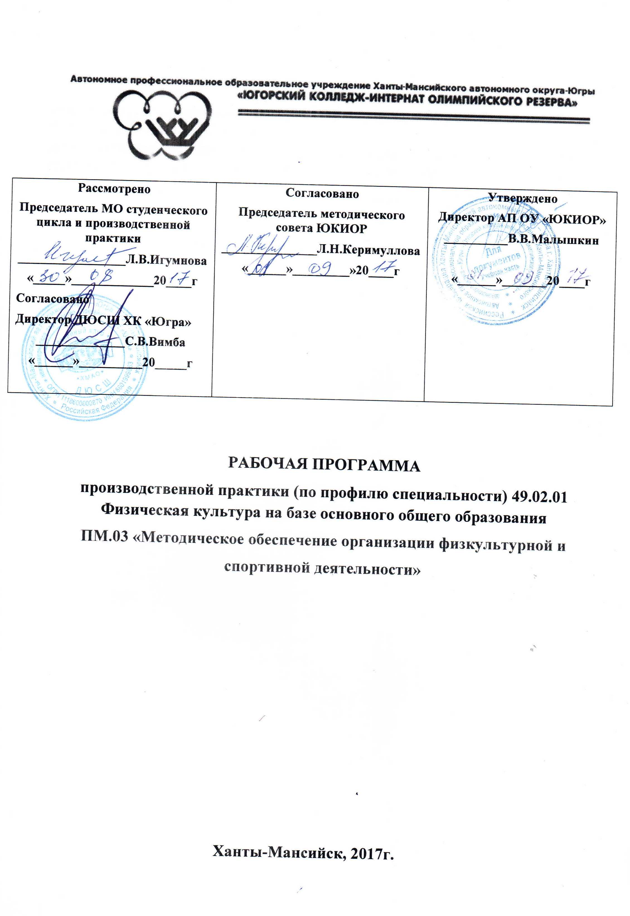

АННОТАЦИЯ К РАБОЧЕЙ ПРОГРАММЕ ПО УЧЕБНОЙ ПРАКТИКЕ
ПМ.03 «Методическое обеспечение организации физкультурной и
спортивной деятельности»
- Область применения программы
Программа учебной и производственной практики является частью ППССЗ СПО, обеспечивающей реализацию ФГОС СПО по специальности 49.02.01 Физическая культура. Рабочая программа разрабатывалась в соответствии с ФГОС CПО, учебным планом колледжа, рабочей программой профессионального модуля ПМ 03. «Методическое обеспечение организации физкультурной и спортивной деятельности»
2.Цели и задачи учебной и производственной практики
Практика имеет целью комплексное освоение обучающимися виду профессиональной деятельности педагога по физической культуре и спорту – методическое обеспечение организации физкультурной и спортивной деятельности (ПМ 03.) и направлена на формирование общих и профессиональных компетенций:
Код | Наименование результата обучения
ПК 3.1. | Разрабатывать методическое обеспечение организации учебно- тренировочного процесса и руководства соревновательной деятельностью спортсменов в избранном виде спорта.
ПК 3.2. | Разрабатывать методическое обеспечение организации и проведения физкультурно-спортивных занятий с различными возрастными группами населения.
ПК 3.3. | Систематизировать педагогический опыт в области физической культуры и спорта на основе изучения профессиональной литературы, самоанализа и анализа деятельности других педагогов.
ПК 3.4. | Оформлять методические разработки в виде отчетов, рефератов, выступлений.
ПК 3.5. | Участвовать в исследовательской и проектной деятельности в области образования, физической культуры и спорта.
ОК 1. | Понимать сущность и социальную значимость своей будущей профессии, проявлять к ней устойчивый интерес.
ОК 2. | Организовывать собственную деятельность, определять методы решения профессиональных задач, оценивать их эффективность и качество.
ОК 3. | Оценивать риски и принимать решения в нестандартных ситуациях
ОК 4. | Осуществлять поиск, анализ и оценку информации, необходимой для постановки и решения профессиональных задач, профессионального и личностного развития.
ОК 5. | Использовать информационно-коммуникативные технологии для совершенствования профессиональной деятельности.
ОК 6. | Работать в коллективе и команде, взаимодействовать с коллегами исоциальными партнерами.
ОК 7. | Ставить цели, мотивировать деятельность занимающихся физической культурой и спортом, организовывать и контролировать их работу с принятием на себя ответственности за качество учебно- тренировочного процесса и организации физкультурно-спортивных мероприятий и занятий.
ОК 8. | Самостоятельно определять задачи профессионального и личностного развития, заниматься самообразованием, осознанно планировать повышение квалификации.
ОК 9. | Осуществлять профессиональную деятельность в условиях обновления  ее целей, содержания и смены технологий.
ОК 10. | Осуществлять профилактику травматизма, обеспечивать охрану жизни здоровья занимающихся.
Результатом прохождения практики по профессиональному модулю является практический опыт:
- анализа учебно-методических материалов, обеспечивающих учебно-тренировочный процесс и руководство соревновательной деятельностью в избранном виде спорта и организацию физкультурно-оздоровительных и спортивно-массовых мероприятий и занятий;
- планирования подготовки спортсменов в избранном виде спорта на различных этапах подготовки;
- планирования физкультурно-оздоровительных и спортивно-массовых мероприятий и занятий;
- разработки методических материалов на основе макетов, образцов, требований;
- изучения и анализа профессиональной литературы, выступлений по актуальным вопросам
спортивной и оздоровительной тренировки;
- руководства соревновательной деятельностью в избранном виде спорта;
- организации физкультурно-спортивной деятельности;
- отбора наиболее эффективных средств и методов физического воспитания и спортивной тренировки в процессе экспериментальной работы;

уметь:
- анализа учебно-методических материалов, обеспечивающих учебно-тренировочный процесс и руководство соревновательной деятельностью в избранном виде спорта и организацию физкультурно-оздоровительных и спортивно-массовых мероприятий и занятий;
- планирования подготовки спортсменов в избранном виде спорта на различных этапах подготовки;
- планирования физкультурно-оздоровительных и спортивно-массовых мероприятий и занятий;
- разработки методических материалов на основе макетов, образцов, требований;
- изучения и анализа профессиональной литературы, выступлений по актуальным вопросам
спортивной и оздоровительной тренировки;
- руководства соревновательной деятельностью в избранном виде спорта;
- организации физкультурно-спортивной деятельности;
- отбора наиболее эффективных средств и методов физического воспитания и спортивной тренировки в процессе экспериментальной работы;

3. Количество недель (часов) на освоение программы учебной практики:
На учебную практику Всего 2 недели, 72 часа.
Тематический план практики
Учебная практика:
- Организационная работа.
- Методическая работа.
- Учебно-тренировочная работа.
- Воспитательная, агитационная и пропагандистская работа.
- Аналитическая и учебно-исследовательская работа.

